以太坊的境地之谈

作者：cryptoHowe.eth 来源：X，@weihaoming

最近因为剑哥 @jason_chen998 的一篇推文引发大家对以太坊的讨论，这两天在看了 Haotian 哥 @tmel0211、陈默哥 @cmdefi 等的观点之后也来写一写自己的观点和看法，若有问题，也欢迎大家指出。

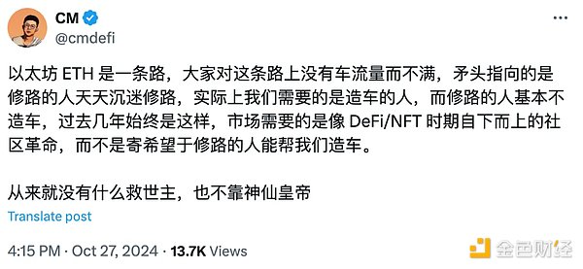

默哥举了造车和造路的例子，我这里用另一个可能不太恰当的例子来说明。在这里我们将以太坊生态类比成一个可以炒作的楼盘，散户是想要炒作房产的投资者，以太坊基金会则相当于该楼盘的开发商 / 物业管理。

那么回顾以太坊生态的发展，我们可以发现楼盘的建造路线和过程基本都是由开发商自行敲定和执行。这在楼盘的早期阶段时并没有展现出过多的影响，毕竟原本就是一块空地，最需要做的应该是先把楼盘建起来，有了牌面了，能开始交付了，才好开始招商引资，吸引更多的投资者。

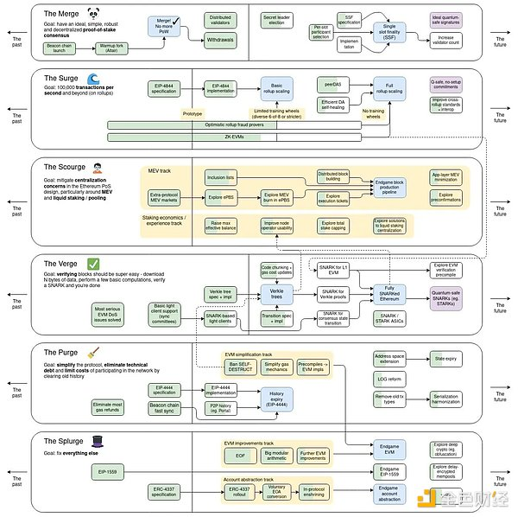

现在的以太坊生态类似于已经交付了一定年限的楼盘，期间也经历过几次不错的投资风潮，以太坊基金会也开始转为物业管理的角色。到这相信大家或多或少经历过业主（投资者）与物业产生分歧与矛盾的场景。目前两者的分歧在于物业管理所做的事情（以太坊基金会的决策）与满足业主需求（市场用户的需求）上，这就好比业主在跟物业报告说家里下水管堵了，物业花了几天时间列了个规划路线，写着我们要把所有楼房的排水管道拆了换个更大的。这与孟岩老师 @myanTokenGeek 昨晚在 Space 所说的以太坊基金会目前的做法倾向于是在追求最好，而不是刚刚好。

但就如我一直说的，用户使用产品永远最先关心的是「能否简单快速地满足自身需求」，他们不会在乎使用的产品是 Web2 的还是 Web3 的，他们也不在乎使用的产品相比于其他产品在某些方面提升了百分之多少，他们只在乎这个产品能不能简单快速地实现其需求。

即业主只想要物业能够赶紧把他的下水管疏通，并不在意其他业主会不会也有这个问题或是物业要花多少钱请别人来处理这个事等等。倘若物业选择忽视用户的直接需求，转头采用更长远更耗时的解决方案时，这会导致楼盘业主的严重不满甚至是流失，而对于正在考虑买入该楼盘的外部投资者来说，在看到这番情景时或多或少都会该楼盘的升值潜力有所担忧，甚至还可能被隔壁服务更好，潜力更大的楼盘所吸引走。

因此在现今的生态发展中，以太坊基金会的做法与市场用户的需求存在很大的脱钩。用户在经历万链齐发，Layer2 大吸血等事件以及隔壁 Solana 的一番繁荣景象，难免表示出了对以太坊「风平浪静」现象的忧虑。而以太坊基金会作为以太坊发展的重要角色之一，无疑是需要在技术研究开发以及市场需求方面进行综合考量的，一味地埋头在技术研究中而忽略市场的声音，最终导致的结果无疑是海量用户的快速流失。

我个人的观点是倾向于以太坊基金会能够在发展路径和市场需求两者中找到一个合适的平衡点，注意并不是找到最优解。以太坊能做到现在这样已经很了不起了，我们不能因为一时的危机就一味地否定它所达成的成就。楼盘能够卖出什么样的价格，关键在于投资者自身能否找到好的卖点，比如装修好（基础设施完善）、配套服务好（生态发展成熟）等，这些本身就不是开发商 / 物业最需要去关心的事情，他们的关注点更多在于确保楼房的安全性、提升服务的质量上。

与此同时我们也不要忘记，如果当初没有以太坊基金会的努力，就不会出现能够支撑上层应用蓬勃发展的坚实的基础设施，他们的努力也值得被肯定，最后以一句话来结尾。

时间和耐心会是最好的解药。

